Utorak
Sat 1= Matematika
Svaki broj 4 oboji crvenom bojom. Svaki broj 5 zelenom. Svaki broj 6 plavom.
6
6
5
4
4
5
6
5
4
6
5
41

Sat 2= Hrvatski jezik
Napiši slovo E prema predlošku.

Sat 3= Priroda i društvo
Prekriži kvadrat na kojemu se nalazi zebra.

Zaokruži prijevozna sredstva.

Oboji semafor. Pazi na boje na semaforu.

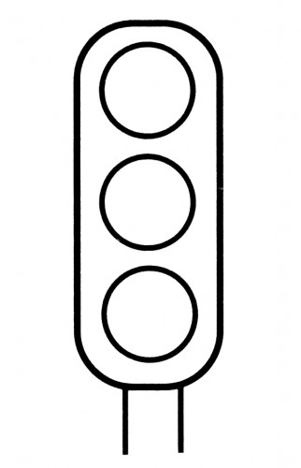

Sat 4= Glazbena kultura
Ponovi brojalicu „Jedna vrana gakala“.

Jedna vrana gakala
i po polju skakala
u to dođe crni kos
i ugrize vrani nos!
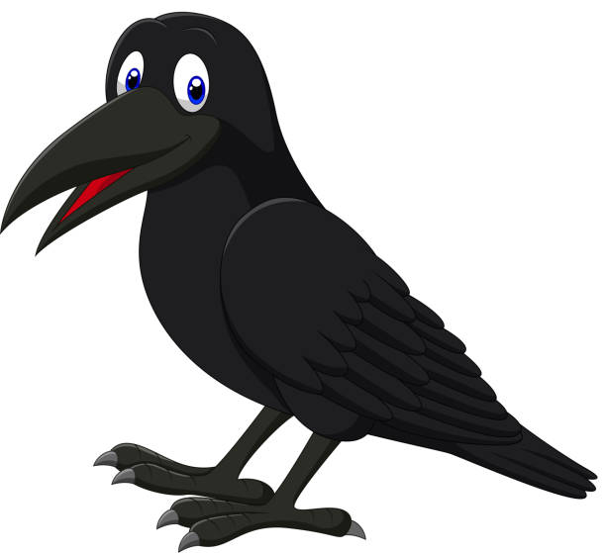

Sat 5= Likovna kultura
Ponovno odaberi 2 boje koje su kontrasti i njima ukrasi rukavice. (F.H.: ne moraš bojati – možeš ukrasiti točkanjem ili povlačenjem crta.)
